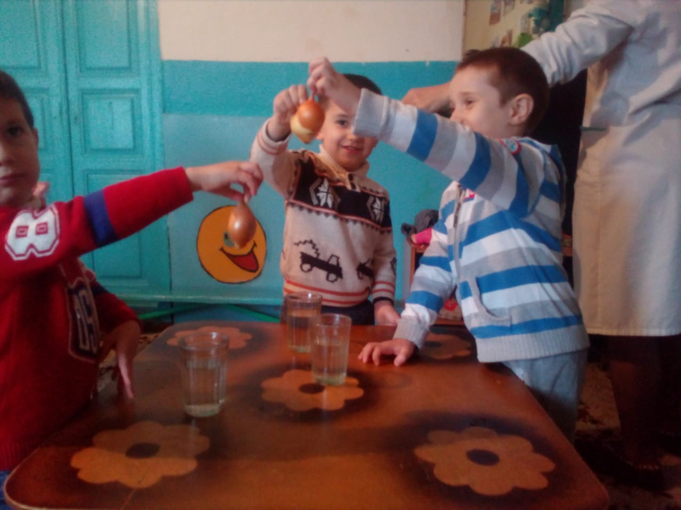**Методическая разработка исследовательско-игрового проекта «Вода-водичка»**

**Воспитатель первой квалификационной категории**

**Магомедова Албина Ибрагимовна**

**с.Кичигамри 2018г.**

***Исследовательско-игрового проекта в средней группе***

***«Вода — водичка»***

|  |  |  |
| --- | --- | --- |
| Этап проекта | Деятельность педагога | Деятельность детей |
| I этап постановка проблемы | Постановка цели и задач: **Цель:**дать детям знания о переходе воды из одного физического состояния в другое.**Задачи:** — учить детей делать выводы на основе практических опытов;- принимать посильное участие в экспериментах;- закреплять знания о значении воды для людей и ее физических свойствах. **Ожидаемый результат**:воспитание бережного отношения к водным ресурсам. | Дети входят в проблему |
| II этап подготовительный | 1.Создание центра « Воды и песка» 2.Изготовление «Капельки».3.Сбор бросового и природного материала.4.Сбор иллюстраций с изображением дождя, снега, воды, реки, моря.5.Подбор материала для практических игр и занятий.6.Изготовление атрибутов к играм и занятиям. | Вживаются в игровую ситуацию. Объединяются в подгруппы с помощью воспитателя. |
| III этап  работа над проектом | 1. Занятие интегрированное «Капелька у нас в гостях». 2. Игра с водой «Веселые капельки». 3. Наблюдение за водой в природе «Шлепаем по лужам» 4. Интегрированное занятие Речевая игра «Солнышко или дождик» (рисование дождика) 5. Игра-занятие «Песенка воды»(Практический опыт «Вода холодная и теплая») 6. Игровая ситуация: «Разноцветные капельки»(опыт окрашивания воды гуашью и рисование пальчиками, ладошками). 7. «Завариваем чай» (знакомство со свойствами горячей воды) 8. Занятие «Купание куклы Тани» (эксперимент превращения воды из горячей в теплую). 9. Практический опыт «Капелька стала льдинкой». 10. Опыт «Тает снежок – бежит ручеек» 11. Опыт «Цветочки тоже хотят пить» 12. Рисование нетрадиционными техниками рисования: «Тучки и дождик»(поролон, пальцевая живопись); «Лужи» (нитки, опилки, ладошки, кляксография); «Дождик кап-кап-кап» (пальцевая живопись); «Ручеек» (нитки, пальцевая живопись) занятия проводятся под музыку «Звуки природы», песенка «Дождик» 13. Чтение «Мойдодыр» К.И.Чуковского 14. «Праздник воды» (центр воды и песка) 15. Интегрированное занятие «Наш друг – вода» | Цикл практических дел. |
| IV этап презентация | Подготовка к презентации «Наш друг – вода» | Создание алгоритма: «Приказ» (совместная работа родителей и детей). |

Литература: Программа развития и воспитания в детском саду «Детство» Издание 3-е (переработанное) В.И. Логинова, Т.И. Бабаева.«Первые шаги» составитель К.Белая«Мойдодыр», «Закаляка» К.И.Чуковского», «Ознакомление детей раннего возраста с природой» Т.Н.Зеленина.

**Интегрированное занятие «Наш друг – вода!»**

**Цель:** закреплять знания детей о свойствах воды: холодная, горячая, теплая, умения аккуратно ей пользоваться.

**Задачи**: — участвовать в посильной практической деятельности;- развивать речевую активность;- закреплять приемы рисования пальцевой живописью;- воспитание культурно-гигиенических навыков;- воспитание здорового образа жизни

**Результат**: закрепление знаний о значении воды; снятие эмоционального напряжения.

**Материал к занятию:** Капелька, Бяка-закаляка (сделанные из бумаги); вода холодная и горячая; емкость для смешивания воды; краска гуашь для рисования синего цвета, ватман; салфетки; аудиозапись «Звуки природы».

**Методы и приемы используемы при проведении занятия:** Пальчиковая игра «Капелька»; слушание музыки; сюрпризные моменты (появление «Капельки», «Бяки-закаляки»; практическая деятельность детей – рисование дождя; экспериментальная деятельность детей: получение теплой воды. Использование художественного слова.

**Ход занятия.**

**Звучит музыка «Звуки природы» (шум дождя).**

Воспитатель: **предлагает деткам послушать музыку. Спрашивает, что вы слышите?**

Дети**: капает дождь.**

Воспитатель: **предлагает деткам поиграть в пальчиковую игру «Капелька»Кап-кап, тук-тук –** дети пальцами стучат по коленям. **Дождик по дорожке. Ловят дети капли эти –** выставив ладошки и поднимая поочередно вверх-вниз. **Выставив ладошки. Сколько капелек поймали? Раз, два, три, четыре, пять. (**игра повторяется 3-4раза**). Будем капли рисовать! (воспитатель предлагает деткам, пальчиками нарисовать веселые капельки).** Раздается стук в дверь.

Воспитатель: **что это?**

Дети**: капелька.**

Капля**: Я капля- капелюшка Веселая девчушка В водичке я живу На деточек гляжу! А что это такое у вас в ведерках?**

Дети**: это вода.**

Капля: **А какая это вода? Давайте потрогаем ее руками и определим.**

Дети**: холодная и горячая.**

Капля**: А какой водой умываются?**

Дети**: теплой.**

Капля**: помогите мне, пожалуйста сделать теплую воду (**привлекает детей к смешиванию воды).Раздается стук в дверь и входит Бяка – закаляка.

Капля: **Ты кто?**

Бяка: **Я Бяка – закаляка Глубоко в грязи сижу и на деточек гляжу (**пытается испачкать кого-то из детей)

Капля: **Посмотри, какой ты грязный. Это очень не красиво!** Обращает внимание на детей- **посмотри все детки у нас чистюли. Потому, что они дружат с водой. Водичка смывает с них грязь и микробы. Детки наши не болеют.**

Обращаясь к Бяке**: Бяка-закаляка, а ты, знаешь, что Рано утром на рассвете Умываются все дети! Ты один не умывался И грязнулею остался И сбежали от грязнули И чулки и башмаки!**

**Давай-ка ребята помогу тебе скорее умыться. (**уточняю у детей какой водой следует умываться, чтобы быть чистыми).

Капелька: **Моют, моют Бяку-закалякуТеплою водою.И сейчас же все чистюлиОбнимутся с тобою! (**Детки подходят к Бяке и поглаживают его**)**

Бяка**: Буду с детками я жить! И с водичкою дружить.**

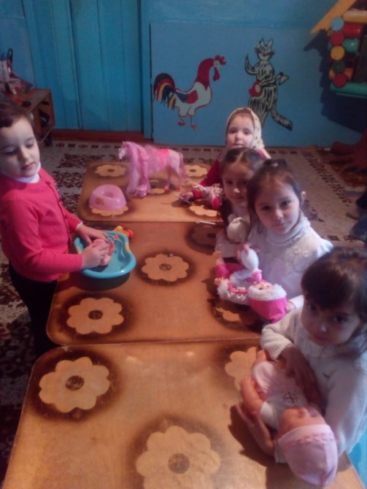Дети все вместе**: Это знают все вокругНам водичка, лучший друг!**

**В конце занятия Бяка — закаляка угощает всех детей соком и благодарит что, научили умываться.**

